tão antiga quanto a escrita
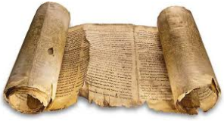
A pontuação é um sistema de sinais visíveis, criado nos primórdios da escrita para ajudar na leitura.
Antigamente, escrevia-se sem separar as palavras — e era difícil distinguir os conjuntos que formavam uma ideia. A leitura em voz alta era essencial para se perceber o sentido do que estava escrito.
Nos séculos 4 e 3 a.C., alguns pergaminhos traziam pontos separando palavras, mas isso logo desapareceu. No século 2 a.C., Aristófanes de Bizâncio consolidou o alfabeto grego e introduziu o que se considera o primeiro sistema de pontuação: um ponto no alto indi-cava o fim de um grupo de palavras com significado completo; um ponto no meio da altura da letra mostrava que seria feito um acréscimo ao significado corrente; por fim, um ponto na base representava uma frase que se completaria adiante. Ler era difícil, poucos dominavam a técnica. A primeira revolução foi feita pelos sacerdotes da Igreja Católica com o codex, precursor do livro atual. Nos seminários, cada padre tinha um exemplar manuscrito da Bíblia. A récita em conjunto exigia sinais comuns que ajudavam a localizar a passagem estudada. Para diminuir o risco de erros, os copistas inventaram marcas. A mais comum era a maiúscula vermelha, de onde se originou o termo rubrica — de ruber, vermelho em latim. No século 8 d.C., quando a separação de palavras passou a ser feita com um espaço em branco, a pontuação adquiriu a função de separar unidades sintáticas, semânticas, discursivas e prosódicas maiores. Com o surgimento da imprensa, os editores impuseram uma padronização, mas a maioria dos autores não se preocupava com esses "sinais pequenos que parecem vermes", como teria dito o filósofo Voltaire no século 17. Em contrapartida, Victor Hugo, no século 19, travou brigas ferrenhas com seu editor belga, que teimava em acrescentar vírgulas a suas poesias. O francês Hervé Bazin, em meados do século passado, afirmou que os símbolos usados até então eram muito pobres para expressar os sentimentos e inventou uma série de sinais para cumprir essa função. Além do ensaio em que os lançou, ninguém jamais publicou um texto com tais marcações.
NOVA ESCOLA, São Paulo: Abril, n.152

1. Que pontuação usar?
Para provar que existem diversas possibilidades, preparamos um teste. Quantas formas você encontra para pontuar a frase abaixo? (Nós já montamos mais de oito!)
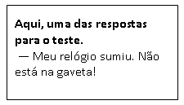
Meu relógio sumiu não está na gaveta
Você pode considerá-la como um diálogo ou a reflexão de uma só pessoa. Só não pode mudar a ordem das palavras.
Afirmação e constatação indignada de quem fala.

Desafios!

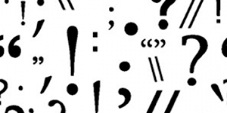

2. Pontue a frase e descubra seu significado:
UM FAZENDEIRO TINHA UM BEZERRO E A MÃE DO FAZENDEIRO TAMBÉM ERA O PAI DO BEZERRO

3. Um soldado foi convocado para a guerra e recebeu o seguinte telegrama:
IRÁS VOLTARÁS NÃO MORRERÁS
Acentue e pontue a frase de forma que haja duas interpretações: uma favorável e outra desfavorável ao soldado.

